Naziv aktivnosti: „Preskoči me!“
Vrsta aktivnosti: specifična aktivnost s kretanjem/ na otvorenom

Da bi se dijete dobro zabavilo i bilo fizički aktivno, potreban mu je samo običan konopac ili vijača.
Duljina konopca mora se prilagoditi spram visine djeteta, tako da kad stane na sredinu, može ručke podignuti do ispod ruku.
Načina za zabavu je puno, može preskakati u skoku, u trku, na jednoj nozi, s obje noge, naprijed, nazad.
Još je zabavnije ako se igra u grupi, npr. mama i tata drže konopac i kružno ga okreću, a dijete je između njih i preskače ga tako da ga ne dodiruje nogama.
Za preskakanje je najbolje da to bude na nekoj mekanijoj podlozi, npr. na travnatoj i gdje nema neravnina kako se dijete ne bi ozlijedilo u slučaju pada.
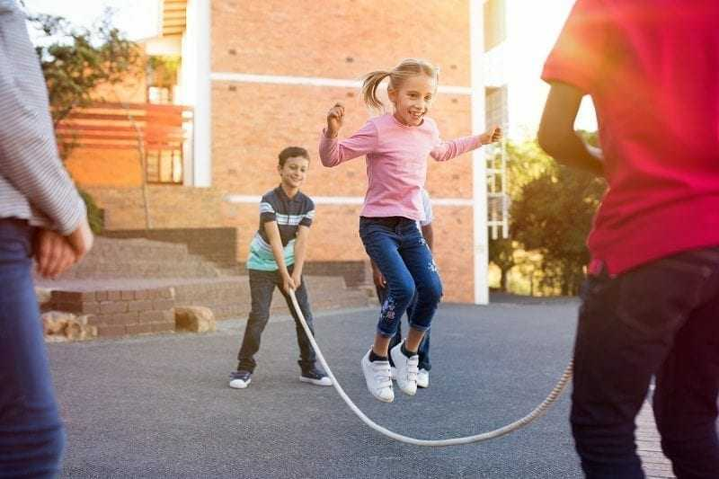
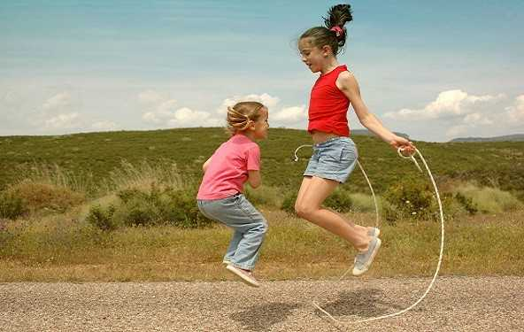

Ovom aktivnošću potiče se kod djeteta pokretanje svih mišića, održavanje ravnoteže i balansa tijela.
Naziv aktivnosti: „ Križić- kružić“ izrađen od prirodnih materijala
Vrsta aktivnosti: istraživalačko- spoznajna
Za izradu potrebno:
- Plosnato kamenje od prilike jednake veličine
- Drvena podloga, ploča ili panj
- Tempere ili flomasteri
- Crni marker
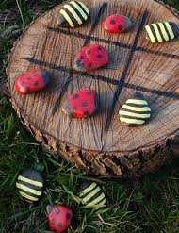

Način Izrade:

- na drvenoj podlozi ili panju markerom nacrtati dvije vodoravne, a zatim preko njih dvije okomite crte, kako bi dobili devet polja.
- Odabrati deset kamena i pola ukrasiti temperom ili flomasterom kao bubamare, a ostale kao pčelice.

Pravila igre:
- Za igru je potrebno dva igrača.
- Svaki igrač dobiva po pet jednakih kamena ( jedan bubamare, drugi pčelice).
- Svaku igrač stavlja kamenčić na jedno polje i tako naizmjenice
- Pobjednik igre je onaj igrač koji uspije spojiti u niz tri svoja kamenčića, bili to vodoravno, okomito ili dijagonalno.

Ovom igrom potiče se djecu na razmišljanje i promišljanje, prihvaćanje izazova za pobjedom, ali isto tako i prihvaćanje poraza kada dijete gubi.

Naziv aktivnosti: „ Bubamarine točkice“
Vrsta aktivnosti: društveno – zabavna aktivnost

Potreban materijal za izradu:
- Veći format bijelog papira ili kartona
- Zelena tempera, kist
- Kolaž papir, škare, ljepilo
- Manji komad tanjeg kartona

Postupak izrade:
- Papir ili karton obojiti zelenom temperom , ili koristiti zeleni kolaž kao podlogu
- Od kolaža izrezati 6 bubamara i na njima označiti mjesta za stavljanje točkica ( od jedne do šest točkica).
- Od crnog kolaž papira izrezati točkice za prekrivanje.
- Od manjeg i tanjeg kartona izraditi kocku ili koristiti gotovu.
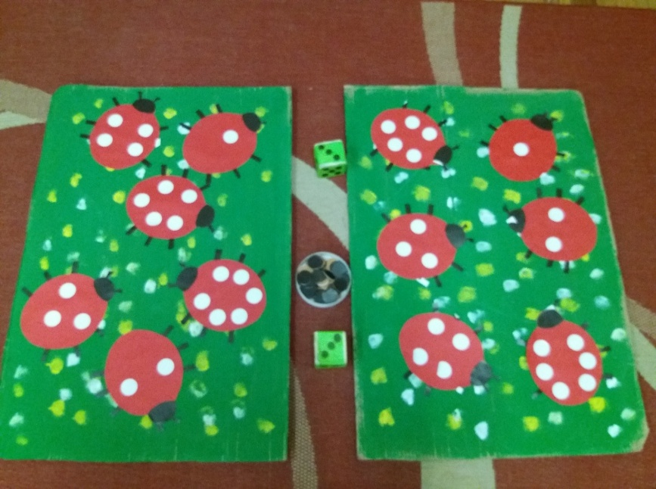

Pravila igre:
- Za igru je potrebno dvoje igrača.
- Dijete baca kocku, dobiveni broj na kocki je i ujedno broj točkica koji mora staviti na bubamaru, na svojoj ploči za igranje.
- Drugi igrač nastavlja igru bacanjem kockice i prekrivanjem točkica brojem kojeg je dobio i tako naizmjenice.
- Pobjednik je onaj koji prvi uspije prekriti sve točkice na svojoj ploči.

Ovom aktivnošću potiče se kod djece razvoj matematičkih kompetencija, suradništvo, dogovaranje i poštivanje pravila u igri, te regulaciju emocija (prihvaćanja pobjede ili poraza).

Naziv aktivnosti: „Šareni leptirići“
Vrsta aktivnosti: aktivnost različitog izražavanja i stvaranja.

Za izradu potrebno:
- Tuljac od papirnatih ubrusa ili role papira
- Komad ravnog tanjeg kartona
- Tempera ili vodena boja
- Škare, kolaž papir i ljepilo

Postupak izrade:
- Papirnati tuljac škarama skratiti na željenu duljinu
- Iz ravnog kartona izrezati krila i pričvrstiti ih na tuljac
- Temperom ili vodenom bojom obojiti po želji
- Od kolaž papira izrezati točkice i zalijepiti ih na krila
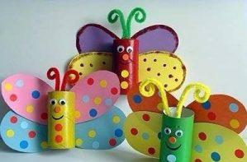
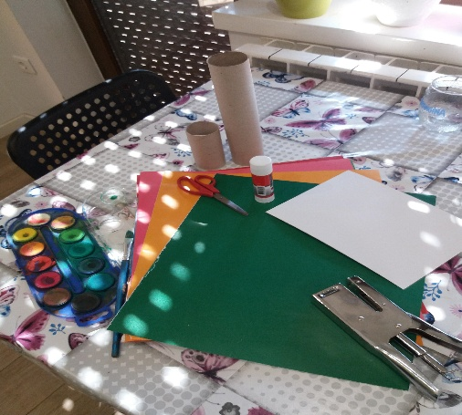
- Izrezati još i usta, oči, nos i ticala i zalijepiti

Aktivnošću kod djece potican je senzibilitet za različite likovne tehnike, osjetljivosti za kombinacije te fina motorika šake i prstiju.

Naziv aktivnosti: „ Vježbaj ručicu sa mnom“
Vrsta aktivnosti: grafomotorička vježba za djecu

Za izradu Vam je potrebno:
- A4 bijeli papir
- Crni flomaster, ravnalo

Postupak izrade:
- Na papiru ravnalom povlačiti vodoravne crte jednake širine, a potom napisati zadatke (prema priloženoj fotografiji)
- Vi sami određujete koju vrstu zadataka želite zadati djetetu
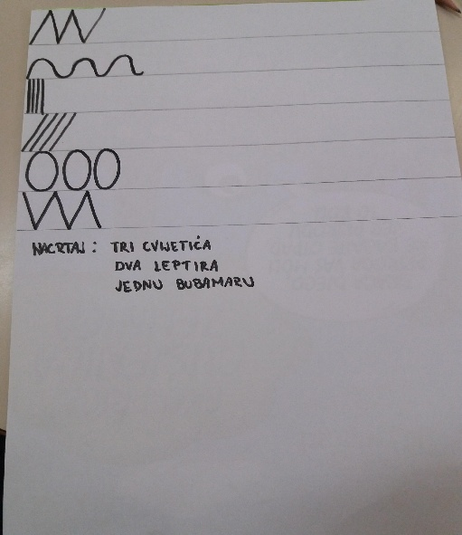
- Na preostalom dijelu praznog papira zadajte djetetu zadatak da nešto nacrta ili po želji.

Djetetov zadatak je da olovkom završi zadani niz do kraja reda.
Važno je da s djetetom prije samog početka vježbe prokomentirate i objasnite djetetu što se od njega traži i što je njegov zadatak. Obratite pozornost na to da li dijete pravilno drži olovku i da li ispravno povlači crte.

Kroz ovu aktivnost dijete razvija strpljivost kroz usredotočenost na zadatak, koncentraciju i pažnju, razvoj fine motorike šake i prstiju, razvoj vizualne percepcije te razvoj pozitivne slike o sebi ( ja mogu, ja hoću, ja znam).

